LAPORAN TUGAS AKHIR
Mata Kuliah: Pemrograman 2

"APLIKASI TOKO ROTI BERBASIS JAVA SWING DAN MYSQL"

Disusun oleh:
MOH. FADEL FARISTA
NIM. 231011401386

Objek/Domain: Toko Roti

PROGRAM STUDI TEKNIK INFORMATIKA
FAKULTAS TEKNIK
UNIVERSITAS PAMULANG
2025/2026
KATA PENGANTAR

Puji syukur penulis panjatkan ke hadirat Tuhan Yang Maha Esa atas rahmat dan karunia-Nya sehingga laporan Tugas Akhir mata kuliah Pemrograman 2 yang berjudul "Aplikasi Toko Roti Berbasis Java Swing dan MySQL" ini dapat diselesaikan dengan baik. Laporan ini disusun sebagai bukti implementasi materi yang telah dipelajari selama perkuliahan, khususnya pemrograman berorientasi objek menggunakan Java dan pengelolaan basis data menggunakan MySQL.
Aplikasi yang dibangun merupakan sistem informasi Toko Roti yang dirancang untuk mendukung pengelolaan data produk roti. Aplikasi ini digunakan untuk menyimpan dan mengelola informasi produk yang meliputi Nama Roti, Jenis Roti, Harga dan Stok, secara cepat, tepat, dan terkomputerisasi. Seluruh fitur CRUD (Create, Read, Update, Delete) diimplementasikan menggunakan Java Swing sebagai antarmuka pengguna dan JDBC (Java Database Connectivity) sebagai jembatan koneksi ke basis data MySQL.
Penulis mengucapkan terima kasih yang sebesar-besarnya kepada dosen pengampu mata kuliah Pemrograman 2 atas bimbingan dan arahannya, serta kepada seluruh pihak yang telah memberikan dukungan dalam penyelesaian proyek ini. Penulis menyadari bahwa laporan dan aplikasi ini masih jauh dari sempurna, oleh karena itu penulis sangat mengharapkan kritik dan saran yang membangun demi perbaikan ke depannya.

Pamulang, 23 Juni 2026

Penulis

Moh. Fadel Farista

DAFTAR ISI

Kata Pengantar ii
Daftar Isi iii
Daftar Gambar iv
BAB I PENDAHULUAN
1.1 Latar Belakang 1
1.2 Rumusan Masalah 2
1.3 Tujuan 2
1.4 Manfaat 3
1.5 Batasan dan Objek 3
BAB II LANDASAN TEORI
2.1 Bahasa Pemrograman Java dan NetBeans IDE 4
2.2 Konsep Pemrograman Berorientasi Objek 4
2.3 CRUD dan Java Swing 5
2.4 MySQL dan JDBC 5
BAB III ANALISIS DAN PERANCANGAN
3.1 Analisis Kebutuhan 6
3.2 Rancangan Basis Data 7
3.3 Rancangan Antarmuka dan Alur Program 8
BAB IV IMPLEMENTASI DAN PENGUJIAN
4.1 Lingkungan Implementasi 9
4.2 Implementasi Kode (Bagian Penting) 10
4.3 Tampilan Aplikasi 15
4.4 Pengujian 20
BAB V PENUTUP
5.1 Kesimpulan 22
5.2 Saran 23
Daftar Pustaka 24
Lampiran 25

DAFTAR GAMBAR

Gambar 4.1 Tampilan Form Login 15
Gambar 4.2 Tampilan Menu Utama Toko Roti 16
Gambar 4.3 Tampilan Data Roti Meliputi Nama Roti, Jenis Roti,
Harga, Stok, Fitur Cari Nama Roti, Simpan,
Ubah, Hapus , Reset, LogIn 17
Gambar 4.4 Tampilan setelah menambah data / Simpan 18
Gambar 4.5 Tampilan Fitur Pencarian 19

BAB I
PENDAHULUAN

1.1 Latar Belakang
Perkembangan teknologi informasi mendorong berbagai usaha untuk memanfaatkan sistem komputer dalam pengelolaan data. Salah satunya adalah toko roti yang membutuhkan pengelolaan data produk secara cepat dan akurat.
Pengelolaan data secara manual sering menimbulkan kesalahan pencatatan stok, harga, maupun jenis produk. Oleh karena itu diperlukan aplikasi yang dapat membantu proses pengelolaan data roti secara terkomputerisasi.
Aplikasi ini dibuat menggunakan Java Swing sebagai antarmuka pengguna dan MySQL sebagai media penyimpanan data sehingga dapat mempermudah proses pengolahan data pada toko roti.
1.2 Rumusan Masalah
Berdasarkan latar belakang yang telah diuraikan, rumusan masalah dalam tugas akhir ini adalah:
- Bagaimana merancang dan membangun aplikasi pengelolaan data Toko Roti menggunakan Java Swing dan MySQL?
- Bagaimana mengimplementasikan fitur CRUD (Create, Read, Update, Delete) pada aplikasi toko roti menggunakan JDBC dan PreparedStatement?
- Bagaimana menerapkan konsep MVC (Model View Controller) dan DAO (Data Access Object) dalam pengembangan aplikasi toko roti agar pengelolaan data menjadi lebih terstruktur dan mudah dikembangkan?
1.3 Tujuan
Tujuan dari pembuatan tugas akhir ini adalah:
- Merancang aplikasi pengelolaan data toko roti berbasis Java Swing dan MySQL untuk mempermudah proses pencatatan dan pengelolaan data roti.
- Mengimplementasikan fitur CRUD (Create, Read, Update, Delete) sehingga pengguna dapat menambah, melihat, mengubah, dan menghapus data roti dengan mudah.
- Menghubungkan aplikasi ke basis data MySQL melalui JDBC sehingga data dapat tersimpan secara terstruktur dan permanen.
- Menyediakan sistem penyimpanan data yang terintegrasi dengan database MySQL agar data roti tersimpan dengan aman dan terorganisir.
- Meningkatkan efisiensi pengelolaan data produk roti dibandingkan dengan pencatatan secara manual.
1.4 Manfaat
Manfaat Bagi Pengguna
- Mempermudah pengelolaan data roti secara cepat dan terorganisir.
- Membantu pengguna dalam menyimpan, mengubah, melihat, dan menghapus data roti dengan lebih efisien.
- Mengurangi risiko kesalahan pencatatan data yang sering terjadi pada pengelolaan secara manual.
Manfaat Bagi Toko Roti
- Memudahkan pemantauan stok dan harga produk roti.
- Membantu proses administrasi dan pengelolaan data produk menjadi lebih tertata.
- Meningkatkan efisiensi kerja dalam pengelolaan data produk.
Manfaat Bagi Penulis
- Menambah pemahaman mengenai pemrograman Java berbasis GUI menggunakan Swing.
- Menerapkan penggunaan database MySQL melalui JDBC dan PreparedStatement.
- Mengimplementasikan konsep MVC (Model View Controller) dan DAO (Data Access Object) dalam pengembangan aplikasi.
- Mengembangkan kemampuan analisis, perancangan, dan pengujian aplikasi berbasis desktop.

1.5 Batasan dan Objek
Adapun batasan dalam pengembangan aplikasi ini adalah sebagai berikut:
- Objek/Domain: studiofoto.
- Aplikasi dibuat menggunakan bahasa pemrograman Java dengan GUI Swing pada NetBeans.
- Database yang digunakan adalah MySQL dengan koneksi JDBC dan PreparedStatement.
- Aplikasi hanya mengelola data roti yang terdiri dari ID Roti, Nama Roti, Jenis Roti, Harga, dan Stok.
- Fitur yang tersedia meliputi Login, Tambah Data, Lihat Data, Ubah Data, dan Hapus Data (CRUD).
- Aplikasi menggunakan konsep MVC (Model View Controller) dan DAO (Data Access Object).
- Hak akses pengguna hanya menggunakan satu akun login (admin) yang telah ditentukan dalam program.
- Aplikasi berjalan pada komputer desktop dan tidak mencakup akses melalui web maupun perangkat mobile.
BAB II
LANDASAN TEORI

2.1 Bahasa Pemrograman Java dan NetBeans IDE
Java adalah bahasa pemrograman berorientasi objek (Object-Oriented Programming) yang dikembangkan oleh Sun Microsystems pada tahun 1995 dan kini dikelola oleh Oracle Corporation. Java bersifat platform-independent karena program yang dikompilasi menghasilkan bytecode yang dijalankan oleh Java Virtual Machine (JVM) pada berbagai sistem operasi. Dalam pengembangan aplikasi ini, digunakan Java Development Kit (JDK) versi 23 dan Apache NetBeans IDE sebagai lingkungan pengembangan terintegrasi (Integrated Development Environment).
2.2 Konsep Pemrograman Berorientasi Objek (OOP)
Pemrograman Berorientasi Objek (OOP) merupakan paradigma pemrograman yang mengorganisasi perangkat lunak berdasarkan objek-objek yang saling berinteraksi. Konsep OOP yang diterapkan dalam aplikasi ini meliputi:
- Encapsulation: Data dan metode dikemas dalam class (misalnya class DataAnggota, TransaksiSimpanan).
- Inheritance: Java Swing menggunakan pewarisan, misalnya DataAnggota extends JInternalFrame.
- Polymorphism: Setiap komponen Swing memiliki metode yang dapat di-override sesuai kebutuhan, seperti isCellEditable() pada DefaultTableModel.
2.3 CRUD dan Java Swing
CRUD merupakan akronim dari Create (membuat), Read (membaca), Update (memperbarui), dan Delete (menghapus) — empat operasi dasar dalam pengelolaan data. Java Swing adalah pustaka GUI (Graphical User Interface) bawaan Java yang menyediakan komponen visual seperti JFrame, JInternalFrame, JTable, JTextField, JComboBox, dan JButton untuk membangun antarmuka aplikasi desktop secara fleksibel dan platform-independent.
2.4 MySQL dan JDBC
MySQL adalah sistem manajemen basis data relasional (RDBMS) bersumber terbuka yang menggunakan bahasa SQL (Structured Query Language). JDBC (Java Database Connectivity) adalah API standar Java yang memungkinkan program Java berkomunikasi dengan berbagai basis data relasional. Dalam aplikasi ini, koneksi ke MySQL dikelola melalui class Koneksi dalam paket koneksi, menggunakan driver mysql-connector-j-8.2.0.jar. Setiap operasi CRUD menggunakan PreparedStatement untuk mencegah SQL Injection dan memastikan keamanan query.

BAB III
ANALISIS DAN PERANCANGAN

  - Analisis Kebutuhan
Analisis kebutuhan dilakukan untuk mengetahui kebutuhan sistem yang akan dibangun sehingga aplikasi dapat berjalan sesuai dengan tujuan yang telah ditentukan. Aplikasi Toko Roti dirancang untuk membantu proses pengelolaan data roti secara terkomputerisasi menggunakan Java Swing dan MySQL.
- Kebutuhan Fungsional
Kebutuhan fungsional merupakan kebutuhan yang harus dipenuhi oleh sistem agar dapat menjalankan fungsi utamanya. Adapun kebutuhan fungsional pada aplikasi Toko Roti adalah sebagai berikut:
- Sistem dapat melakukan proses login pengguna sebelum masuk ke menu utama.
- Sistem dapat menambahkan data roti ke dalam database.
- Sistem dapat menampilkan data roti dalam bentuk tabel.
- Sistem dapat mengubah data roti yang telah tersimpan.
- Sistem dapat menghapus data roti dari database.
- Sistem dapat melakukan validasi data agar tidak ada data yang kosong saat proses penyimpanan.
- Sistem dapat menyimpan data menggunakan database MySQL melalui JDBC dan PreparedStatement.
- Kebutuhan Non-Fungsional
Kebutuhan non-fungsional merupakan kebutuhan pendukung yang menunjang kinerja sistem. Adapun kebutuhan non-fungsional pada aplikasi ini adalah:
- Aplikasi mudah digunakan oleh pengguna.
- Data tersimpan secara aman dalam database MySQL.
- Antarmuka aplikasi dibuat menggunakan Java Swing.
- Aplikasi dapat dijalankan pada sistem operasi Windows.
- Tampilan aplikasi dibuat sederhana dan mudah dipahami.
3.2 Rancangan Basis Data
Aplikasi menggunakan basis data MySQL Bernama studifoto dengan tiga tabel utama:
- Rancangan Data
Aplikasi Toko Roti menggunakan database MySQL dengan nama database toko_buku_231011401386.
Data roti disimpan pada tabel roti yang terdiri dari beberapa atribut sebagai berikut:

Tabel 3.1 – Struktur Tabel Data Roti
Nama Field | Tipe Data | Keterangan
Id Roti | INT | Primary KEY, Auto INC
Nama Roti | VAR | Nama Roti
Jenis Roti | VAR | Jenis Roti
Harga | INT | Harga Roti
Stok | INT | Jumlah Stok Roti

- Form Login
Form Login digunakan sebagai halaman autentikasi pengguna sebelum mengakses menu utama aplikasi. Pada form ini terdapat komponen username, password, dan tombol login. Pengguna harus memasukkan username dan password yang sesuai agar dapat masuk ke sistem.
- Form Data Roti
Form Data Roti digunakan untuk mengelola seluruh data roti yang tersimpan dalam database. Pada form ini tersedia beberapa komponen yaitu:
- TextField Nama Roti
- TextField Jenis Roti
- TextField Harga
- TextField Stok
- Tombol Simpan
- Tombol Ubah
- Tombol Hapus
- Tombol Reset
- JTable untuk menampilkan data roti
- Melalui form ini pengguna dapat melakukan proses tambah data, melihat data, mengubah data, dan menghapus data roti.
- Rancangan Arsitektur MVC dan DAO
- Aplikasi Toko Roti menerapkan konsep Model View Controller (MVC) dan Data Access Object (DAO) untuk memisahkan fungsi program sehingga lebih terstruktur dan mudah dikembangkan.
- Pembagian komponen dalam aplikasi adalah sebagai berikut:
- Model : Roti.java
- View : FormLogin.java dan FormRoti.java
- Controller : Event pada FormRoti.java
- DAO : RotiDAO.java
- Database Connection : koneksi.java
- Dengan penerapan MVC dan DAO, pengelolaan kode program menjadi lebih terorganisir, mudah dipelihara, dan mempermudah pengembangan fitur pada masa yang akan datang.
3.3 Rancangan Antarmuka dan Alur Program
- Rancangan antarmuka pada aplikasi Pengelolaan Data Toko Roti dirancang dengan tampilan yang sederhana, mudah dipahami, dan mudah digunakan oleh pengguna. Antarmuka aplikasi terdiri dari tiga halaman utama, yaitu Form Login, Menu Utama, dan Form Data Roti. Form Login digunakan sebagai halaman awal untuk melakukan autentikasi pengguna dengan memasukkan username dan password yang benar sebelum dapat mengakses sistem. Setelah proses login berhasil, pengguna akan diarahkan ke Menu Utama yang menampilkan ucapan selamat datang sebagai halaman awal aplikasi.
- Pada Menu Utama terdapat tombol Masuk yang digunakan untuk menuju halaman pengelolaan data roti. Selanjutnya, pengguna akan masuk ke Form Data Roti yang merupakan halaman utama untuk melakukan pengelolaan data. Pada halaman ini tersedia beberapa komponen seperti kolom input nama roti, jenis roti, harga, dan stok, serta tombol Simpan, Ubah, Hapus, Reset, dan Logout. Selain itu, terdapat tabel yang berfungsi untuk menampilkan seluruh data roti yang tersimpan pada database.
- Alur program dimulai dari proses login pengguna. Setelah login berhasil, sistem akan menampilkan Menu Utama, kemudian pengguna memilih tombol Masuk untuk membuka Form Data Roti. Pada halaman tersebut pengguna dapat melakukan proses CRUD (Create, Read, Update, Delete) terhadap data roti. Setiap data yang ditambahkan, diubah, maupun dihapus akan langsung diproses menggunakan JDBC dan PreparedStatement serta disimpan ke dalam database MySQL. Setelah selesai menggunakan aplikasi, pengguna dapat menekan tombol Logout untuk kembali ke halaman Login sehingga keamanan akses aplikasi tetap terjaga. Dengan rancangan antarmuka dan alur program tersebut, aplikasi mampu membantu proses pengelolaan data roti secara lebih cepat, terstruktur, efisien, dan mudah digunakan.

BAB IV
IMPLEMENTASI DAN PENGUJIAN

4.1 Lingkungan Implementasi
Komponen | Spesifikasi
Sistem Operasi | Windows 11 64-bit
Bahasa Pemrograman | Java SE
IDE | Apache NetBeans IDE 25
Database | MySQL
JDBC Driver | MySQL Connector/J 9.3.0
Nama Database | tokoroti
Java GUI Framework | Java Swing (JInternalFrame / JDesktopPane)

4.2 Implementasi Kode (Bagian Penting)
4.2 Implementasi Kode (Bagian Penting)
a. Koneksi Database
Kode berikut digunakan untuk menghubungkan aplikasi Java dengan database MySQL menggunakan JDBC.
public class koneksi {
private static Connection conn;

public static Connection getConnection() {
try {
String url = "jdbc:mysql://localhost:3306/toko_roti";
String user = "root";
String password = "";

conn = DriverManager.getConnection(url, user, password);

} catch (Exception e) {
System.out.println(e.getMessage());
}

return conn;
}
}
b. Implementasi Login
Kode berikut digunakan untuk memverifikasi username dan password sebelum pengguna dapat mengakses aplikasi.
String username = txtUsername.getText();
String password = txtPassword.getText();

if (username.equals("admin") &&
password.equals("admin123")) {

new MenuUtama().setVisible(true);
dispose();

} else {

JOptionPane.showMessageDialog(null,
"Username atau Password Salah");
}
c. Implementasi Menyimpan Data
Proses penyimpanan data dilakukan menggunakan PreparedStatement agar lebih aman.
Roti roti = new Roti();

roti.setNamaRoti(txtNama.getText());
roti.setJenisRoti(txtJenis.getText());
roti.setHarga(Integer.parseInt(txtHarga.getText()));
roti.setStok(Integer.parseInt(txtStok.getText()));

RotiDAO dao = new RotiDAO();

dao.simpan(roti);
Method pada RotiDAO:
public void simpan(Roti roti) {

try {

String sql = "INSERT INTO roti(nama_roti, jenis_roti, harga, stok) VALUES(?,?,?,?)";

PreparedStatement pst = conn.prepareStatement(sql);

pst.setString(1, roti.getNamaRoti());
pst.setString(2, roti.getJenisRoti());
pst.setInt(3, roti.getHarga());
pst.setInt(4, roti.getStok());

pst.executeUpdate();

} catch (Exception e) {

System.out.println(e.getMessage());

}
}
d. Implementasi Mengubah Data
Roti roti = new Roti();

roti.setIdRoti(Integer.parseInt(idRoti));
roti.setNamaRoti(txtNama.getText());
roti.setJenisRoti(txtJenis.getText());
roti.setHarga(Integer.parseInt(txtHarga.getText()));
roti.setStok(Integer.parseInt(txtStok.getText()));

RotiDAO dao = new RotiDAO();

dao.ubah(roti);
e. Implementasi Menghapus Data
RotiDAO dao = new RotiDAO();

dao.hapus(Integer.parseInt(idRoti));

f. Implementasi Menampilkan Data
DefaultTableModel model = (DefaultTableModel) tabelRoti.getModel();

model.setRowCount(0);

Connection conn = koneksi.getConnection();

Statement st = conn.createStatement();

ResultSet rs = st.executeQuery("SELECT * FROM roti");

while (rs.next()) {

model.addRow(new Object[]{
rs.getInt("id_roti"),
rs.getString("nama_roti"),
rs.getString("jenis_roti"),
rs.getInt("harga"),
rs.getInt("stok")
});
}

4.3 Tampilan Aplikasi
Berikut adalah tampilan antarmuka aplikasi Toko Roti yang telah diimplementasikan:

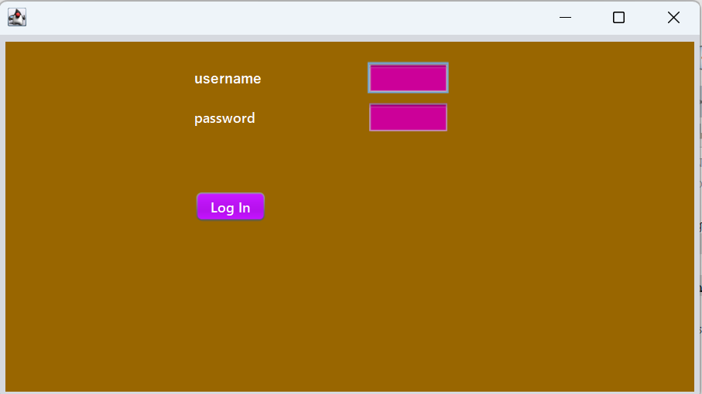
Gambar 4.1 – Tampilan Form Login
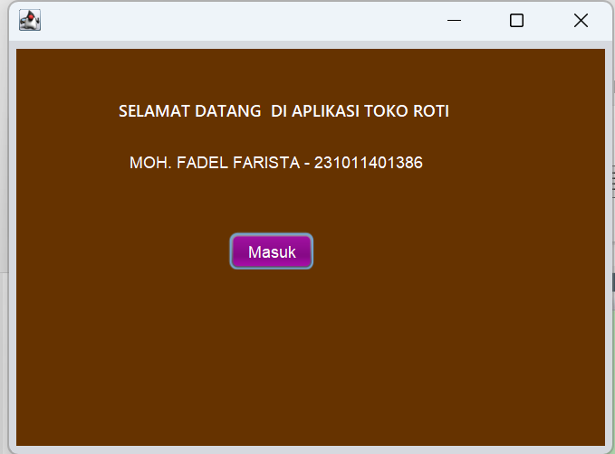
Gambar 4.2 – Tampilan Menu Utama Toko Roti
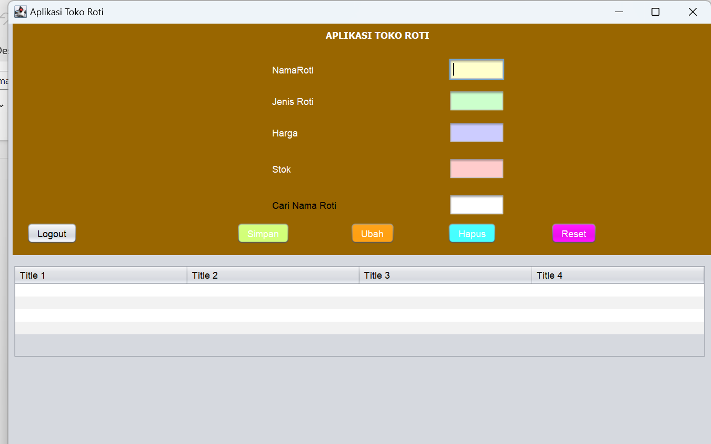
Gambar 4.3 – Tampilan Tampilan Data Roti Meliputi Nama Roti, Jenis Roti, Harga, Stok, Fitur Cari Nama Roti, Simpan, Ubah, Hapus , Reset, LogIn

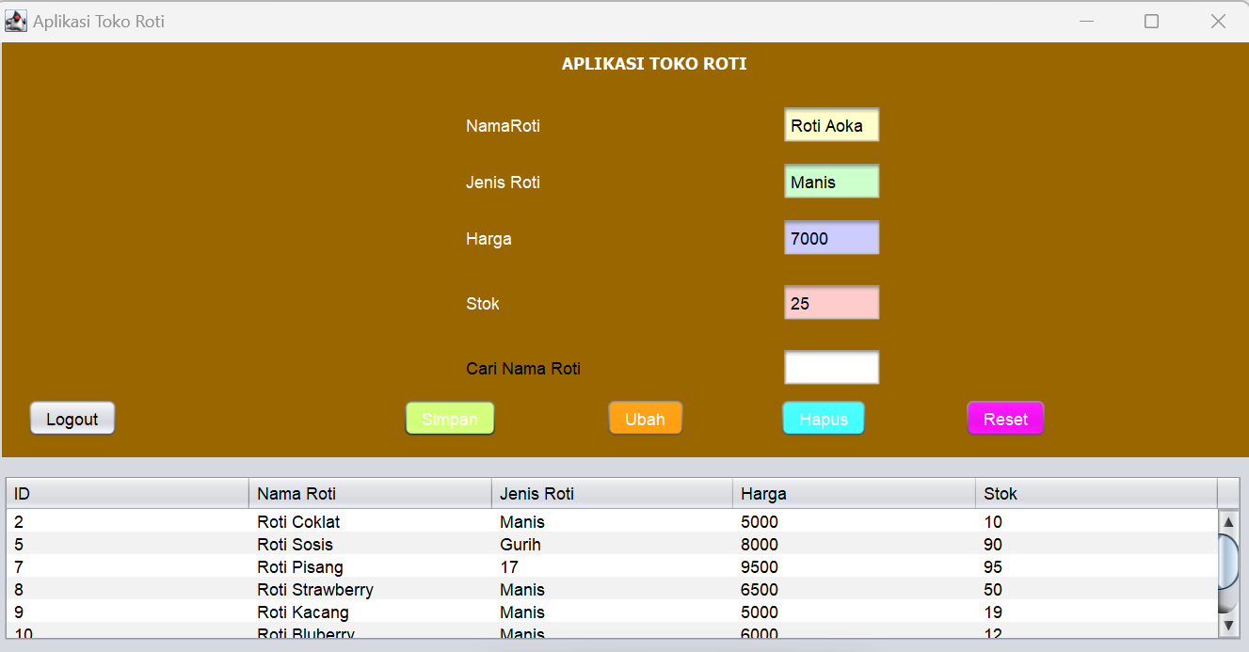
Gambar 4.4 – Tampilan setelah menambah data / Simpan

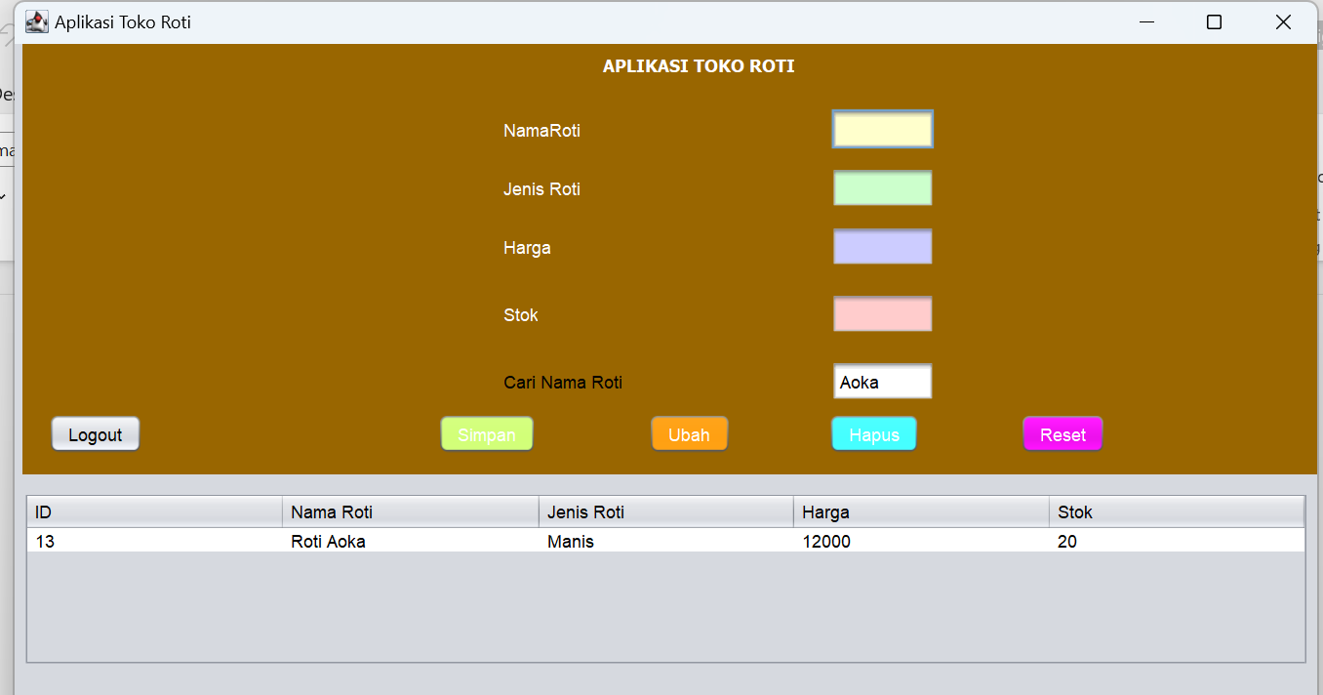
Gambar 4.5 – Tampilan Fitur Pencarian

4.4 Pengujian
Pengujian dilakukan secara manual (black-box testing) untuk memverifikasi setiap fungsi yang diimplementasikan:
4.3 Pengujian Aplikasi
No | Fitur yang Diuji | Skenario Pengujian | Hasil yang Diharapkan | Hasil Pengujian | Status
1 | Login | Memasukkan username dan password yang benar | Berhasil masuk ke Menu Utama | Berhasil masuk ke Menu Utama | Berhasil
2 | Login | Memasukkan username atau password yang salah | Muncul pesan "Username atau Password Salah" | Pesan berhasil ditampilkan | Berhasil
3 | Menu Utama | Menekan tombol Masuk | Berpindah ke Form Data Roti | Form Data Roti berhasil ditampilkan | Berhasil
4 | Tambah Data | Mengisi seluruh data roti kemudian klik Simpan | Data tersimpan ke database dan tampil pada tabel | Data berhasil disimpan | Berhasil
5 | Validasi Input | Mengosongkan salah satu field kemudian klik Simpan | Muncul pesan bahwa semua data harus diisi | Pesan validasi berhasil muncul | Berhasil
6 | Ubah Data | Memilih data kemudian klik Ubah | Data pada database berubah sesuai input | Data berhasil diubah | Berhasil
7 | Hapus Data | Memilih data kemudian klik Hapus | Data terhapus dari database | Data berhasil dihapus | Berhasil
8 | Reset | Menekan tombol Reset | Seluruh field input menjadi kosong | Field berhasil dikosongkan | Berhasil
9 | Tampil Data | Membuka Form Data Roti | Seluruh data tampil pada JTable | Data berhasil ditampilkan | Berhasil
10 | Logout | Menekan tombol Logout | Kembali ke Form Login | Form Login berhasil ditampilkan | Berhasil

BAB V
PENUTUP

5.1 Kesimpulan
Berdasarkan hasil perancangan, implementasi, dan pengujian, dapat disimpulkan bahwa aplikasi Pengelolaan Data Toko Roti Berbasis Java Swing dan MySQL berhasil dikembangkan sesuai dengan tujuan yang telah ditetapkan. Aplikasi ini mampu melakukan proses login, menampilkan menu utama, serta mengelola data roti melalui fitur tambah, lihat, ubah, hapus, reset, dan logout.
Penggunaan JDBC dan PreparedStatement memungkinkan aplikasi terhubung dengan database MySQL secara aman dan efisien, sedangkan penerapan konsep MVC (Model-View-Controller) dan DAO (Data Access Object) membuat struktur program lebih terorganisir, mudah dipelihara, dan mudah dikembangkan.
Hasil pengujian menunjukkan bahwa seluruh fitur aplikasi berjalan dengan baik sesuai kebutuhan, sehingga aplikasi dapat membantu proses pengelolaan data roti menjadi lebih cepat, terstruktur, dan mengurangi kesalahan dalam pencatatan data.

5.2 Saran
Saran
Aplikasi Pengelolaan Data Toko Roti ini masih dapat dikembangkan lebih lanjut dengan menambahkan fitur seperti pencarian data, laporan penjualan, manajemen pengguna (multi-user), serta penyimpanan data login ke dalam database. Selain itu, tampilan antarmuka dapat dibuat lebih menarik dan responsif agar memberikan pengalaman pengguna yang lebih baik. Pengembangan tersebut diharapkan dapat meningkatkan fungsionalitas aplikasi sehingga lebih siap digunakan dalam lingkungan usaha yang sebenarnya.

DAFTAR PUSTAKA

Deitel, P., & Deitel, H. (2017). Java How to Program, Early Objects (11th ed.). Pearson Education.
Horstmann, C. S. (2019). Core Java Volume I – Fundamentals (11th ed.). Prentice Hall.
Oracle Corporation. (2024). Java SE 23 Documentation. Diakses dari https://docs.oracle.com/en/java/javase/23/
Oracle Corporation. (2024). JDBC Basics Tutorial. Diakses dari https://docs.oracle.com/javase/tutorial/jdbc/
Oracle Corporation. (2024). Java Swing Tutorial. Diakses dari https://docs.oracle.com/javase/tutorial/uiswing/
MySQL. (2024). MySQL 8.0 Reference Manual. Diakses dari https://dev.mysql.com/doc/refman/8.0/en/
Apache Software Foundation. (2024). Apache NetBeans IDE Documentation. Diakses dari https://netbeans.apache.org/
Raharjo, B. (2016). Belajar Otodidak Pemrograman Java untuk Pemula. Bandung: Informatika.
Modul Kuliah Pemrograman 2. Program Studi Teknik Informatika, Universitas Pamulang, 2024.

LAMPIRAN
Link repository GitHub : https://github.com/mohfadelfarista/Uas-Toko-Roti

Lampiran 1 – Script SQL Database
CREATE DATABASE db_toko_roti_231011401386;

USE db_toko_roti_231011401386;

CREATE TABLE roti (
id_roti INT AUTO_INCREMENT PRIMARY KEY,
nama_roti VARCHAR(100) NOT NULL,
jenis_roti VARCHAR(100) NOT NULL,
harga INT NOT NULL,
stok INT NOT NULL
);
Contoh Data
INSERT INTO roti (nama_roti, jenis_roti, harga, stok)
VALUES
('Roti Coklat', 'Manis', 12000, 20),
('Roti Keju', 'Manis', 15000, 15),
('Roti Sosis', 'Asin', 18000, 10);

Lampiran 2 – Struktur Package Aplikasi
Project : TokoRoti

tokoroti
│
├── FormLogin.java
├── MenuUtama.java
├── FormRoti.java
├── Roti.java
├── RotiDAO.java
└── koneksi.java
Keterangan
- FormLogin.java : Halaman login pengguna.
- MenuUtama.java : Halaman utama setelah login.
- FormRoti.java : Form untuk mengelola data roti (CRUD).
- Roti.java : Model yang merepresentasikan data roti.
- RotiDAO.java : Kelas untuk mengakses database (CRUD).
- koneksi.java : Kelas untuk menghubungkan aplikasi dengan database MySQL menggunakan JDBC.

